報道関係各位
2017年6月16日
手焼き・鯛焼き・連続受賞は史上初
伊勢「わらしべたいやき」が連続受賞
主原料国産100％での取組み

㈲わらしべ（わらしべ 代表：福田 圭 ふくだ かつら 本社：三重県伊勢市）は、この度、2017年5月29日マルタ島（マルタ共和国）で開催されたモンドセレクション第56回授賞式典にて、2016年に続き弊社製品「わらしべたいやき」が《連続受賞》したことをお知らせします（※１）。
ネットで地方発送可能な冷凍商品で審査に臨んだところ、《主原料国産100％》《手焼き》の《たいやき》にて、史上初となる連続受賞を達成いたしました（※２）。
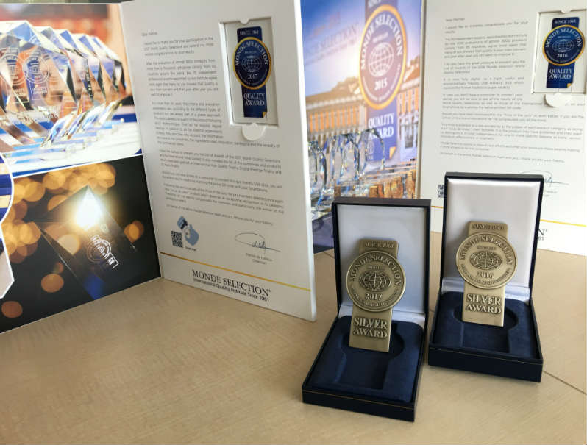
※１…別添英文資料参照
※２…「WS2016およびWS2017モンドセレクション公式受賞一覧」による
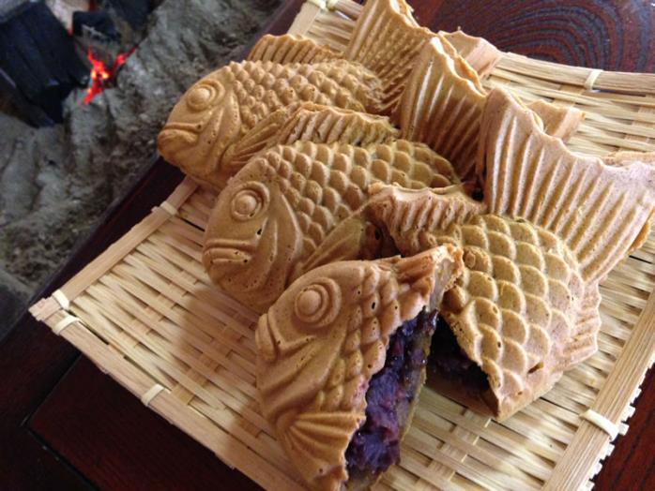

■モンドセレクションについて
モンドセレクションは世界各地にある優れた市販商品の評価、品質向上を目的として1961年にベルギーで設立された市販商品の品質を評価する審査機関です。経験ある専門家が、細菌化学分析過程と官能分析過程にて審査評価を行い、絶対評価にて優秀品質賞を授与します。客観的に品質を評価された優秀品質賞は、創立から５０年以上「品質の証」として世界中の多くの人々に認知され続けています。

■わらしべたいやき（※３）について
生地に特徴があり、焼き立ての生地の外側はカリッと、内側はモチッと独特の食感がし、冷めて時間が経っても固くならずにフワッとしています。生地には地元名物「伊勢うどん」にも使われる三重県産小麦「あやひかり」を100％使用し、地産地消を心がけ「やさしいおいしさ」にこだわっています。あんこは北海道十勝産小豆を100％および北海道産てんさい糖のみで炊き上げた《国産100％》です。国産100％にこだわった高品質なたいやきを、全国のお客様に食べて頂くために、店頭での焼き立ての味と風味を急速冷凍で封じ込めました。
※３…「わらしべたいやき」は有限会社わらしべの登録商標（登録第5560031号）

■商品情報
商品名：わらしべたいやき
原材料：加糖餡（小豆、砂糖）、小麦粉、砂糖、卵、コーンスターチ、重曹、ベーキングパウダー、塩
ネットショップ価格：10枚入1,800円（税込、冷凍発送の送料別）
店舗での店頭価格 ：1枚160円（税込）

■店舗情報 ～伊勢志摩発祥のフランチャイズたいやき専門店～
三重県11店舗（本店・宮川店・松阪店・鈴鹿店・伊賀上野店・津一身田店・津久居店・鳥羽店・磯部店・あけの店・飯高駅前店）、愛知県5店舗（瀬戸店、阿久比店、岡崎店、高浜店、安城店）の、合計16店舗を展開。今年7月中旬には宮崎店が開店予定となっており、九州にも進出いたします。それぞれの店舗では、受賞商品「わらしべたいやき」を熱々の状態でお召し上がりいただけます。
各店舗の詳細情報は http://taiyaki-warashibe.com/shops.html を参照ください。

■より高品質のたいやきを目指して

わらしべは人の「目」と「手」から生まれる美味しさにこだわります。スタッフたちはその日の気温や湿度、厨房環境に合わせて鉄板温度を調整し、その日最良の加減でたいやきの調理にあたります。おかげさまで昨年に続き、この「手焼きの技」でモンドセレクション銀賞を連続受賞することができました。このことを励みに、今後もお客様に満足していただけるような品質のたいやきを作り続けられるよう一層努力していきたいと思っております。

■会社情報
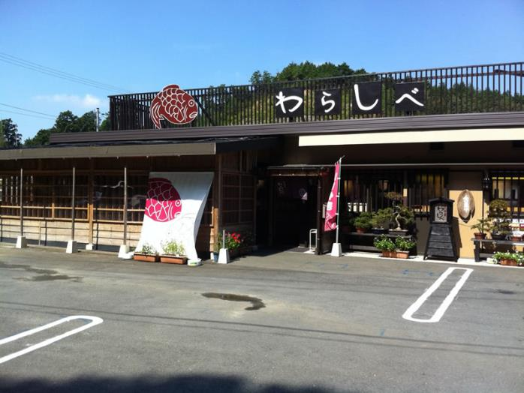
会社名 ：有限会社 わらしべ
代表 ：福田 圭（ふくだ かつら）
所在地 ：三重県伊勢市小俣町宮前736-1
ＵＲＬ ：http://taiyaki-warashibe.com

問合せ
担当 ：山口 奈緒美（やまぐち なおみ）
電話 ：0596-65-6820（不在の場合は携帯に）
携帯電話 ：080-2660-5993
メール ：info@taiyaki-warashibe.com

